Ejercicio obligatorio 4: XPATH Y XQUERY

Codigo de xml:

<database>
<table name="employees">
<row>
<id>1</id>
<name>John Doe</name>
<position>Manager</position>
<department>Marketing</department>
</row>
<row>
<id>2</id>
<name>Jane Smith</name>
<position>Engineer</position>
<department>Development</department>
</row>
<row>
<id>3</id>
<name>Mike Johnson</name>
<position>Analyst</position>
<department>Finance</department>
</row>
</table>
</database>
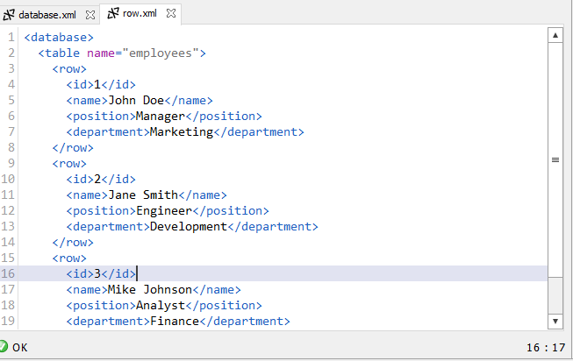

Consultas XPath:
Obtener todos los nombres de los empleados:
/database/table/row/name/text()
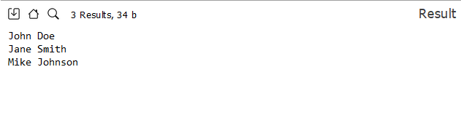
Obtener los nombres de los empleados cuyo cargo sea "Manager":
/database/table/row[position='Manager']/name/text()
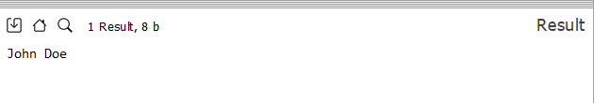
Obtener los departamentos únicos presentes en la base de datos:
distinct-values(/database/table/row/department)
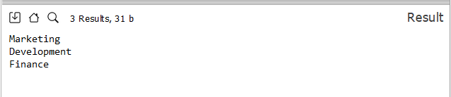
Obtener el nombre del empleado con el ID 2
/database/table/row[id=2]/name/text()
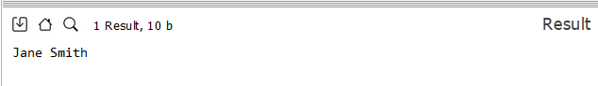
Consultas XQuery:
Obtener todos los nombres de los empleados
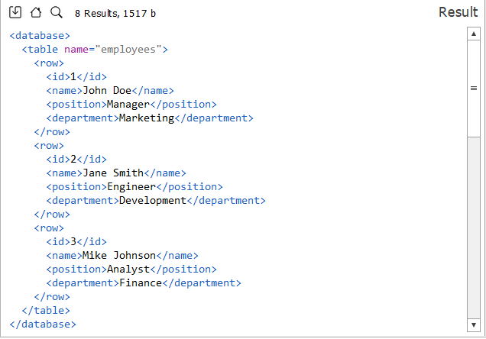
Obtener los nombres de los empleados cuyo cargo sea "Manager":
for $employee in /database/table/row where $employee/position = 'Manager' return $employee/name/text()

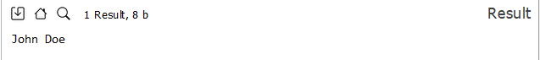
Obtener los departamentos únicos presentes en la base de datos:
distinct-values(for $employee in /database/table/row return $employee/department)
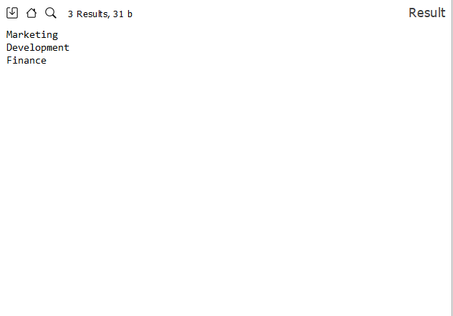
Obtener el nombre del empleado con el ID 2:

for $employee in /database/table/row
where $employee/id = 2
return $employee/name/text()
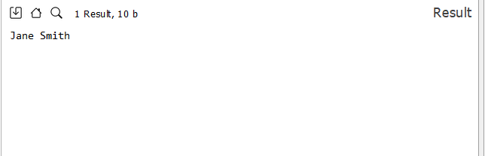
Obtener el nombre y el cargo de los empleados cuyo departamento sea "Finance":

for $employee in /database/table/row
where $employee/department = 'Finance'
return concat($employee/name/text(), " - ", $employee/position/text())
